

**ОТЧЕТ О ВЫПОЛНЕНИИ**

**практической работы №6**

Выполнил: ст.гр. 2ИСП9-23

Масленников Ю Д

Специальность: 09.02.07

Информационные системы и программирование

Проверил: преподаватель Кумскова И.А.

Москва

2021

**Тема: Обработка** одномерных массивов.

**Цель работы:** овладение практическими навыками работы с одномерными массивами, особенностями их ввода и вывода и обработке данных в них

**Ход работы.**

**Вариант 13**

**Задание 1.**

Дан массив размера N. Найти номера тех элементов массива, которые больше своего правого соседа, и количество таких элементов. Найденные номера выводить в порядке их возрастания.

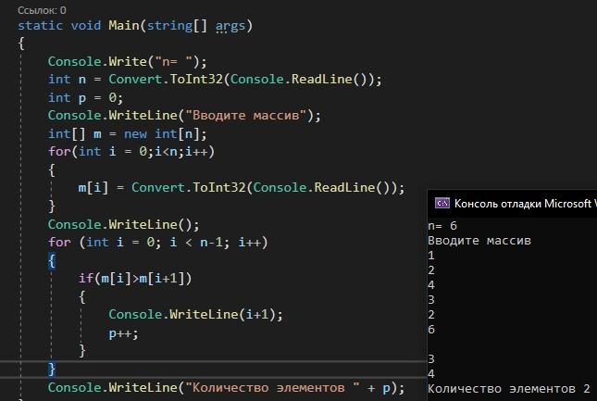

**Задание 2.**

Дан целочисленный массив размера N. Вывести все содержащиеся в данном массиве нечетные числа в порядке возрастания их индексов, а также их количество K.

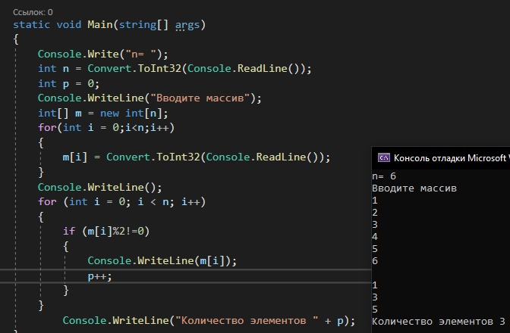

**Задание 3.**

Дан массив размера N. Заменить каждый элемент массива на среднее арифметическое этого элемента и его соседей

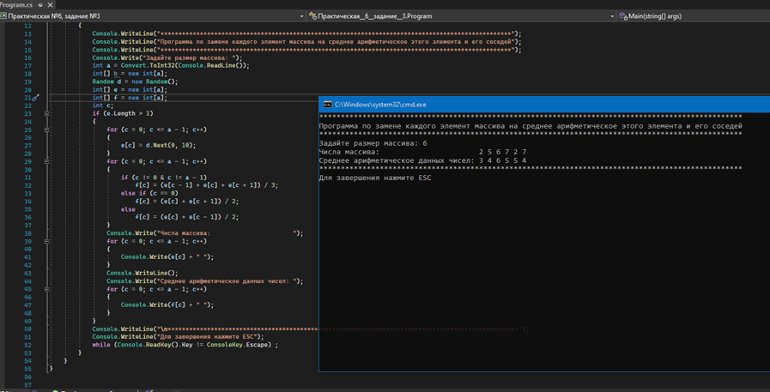

**Задание 4.**

Даны два массива A и B размера 5, элементы которых упорядочены по возрастанию. Объединить эти массивы так, чтобы результирующий массив C (размера 10) остался упорядоченным по возрастанию.

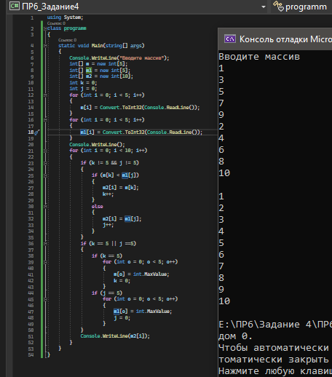

**Ответы на контрольные вопросы.**

1. **Дайте определение массиву.**

Массив - структура данных, хранящая набор значений (элементов массива), идентифицируемых по индексу или набору индексов, принимающих целые (или приводимые к целым) значения из некоторого заданного непрерывного диапазона.

1. **Почему максимальный номер элемента массива на единицу меньше размерности массива?**

Так как первый индекс массива = 0

1. **Как задается размерность массива?**

Указать в квадратных скобках

1. **Что такое «индекс массива»?**

Целое число, которое указывает на конкретный элемент массива.

1. **Как происходит обращение к элементам массива?**

Осуществляется путем указания его индекса.

1. **Ограниченно ли количество измерений массивов в языке С#?**

Массив может иметь не более 32 измерений

1. **Какие данные могут выступать в качестве индексов и элементов массива?**

В качестве индекса массива можно использовать переменную или выражение, соответствующее индексному типу

1. **В чем состоит особенность организации цикла при обработке массива?**

Для организации массива обычно достаточно функционала цикла for

1. **Какие способы задания исходных значений элементов массива вам известны?**

Через ручной ввод, рандом, и функции

1. **Как осуществляется доступ к каждому элементу массива?**

Arrey

1. **Может ли индекс быть выражением вещественного типа?**

Нет